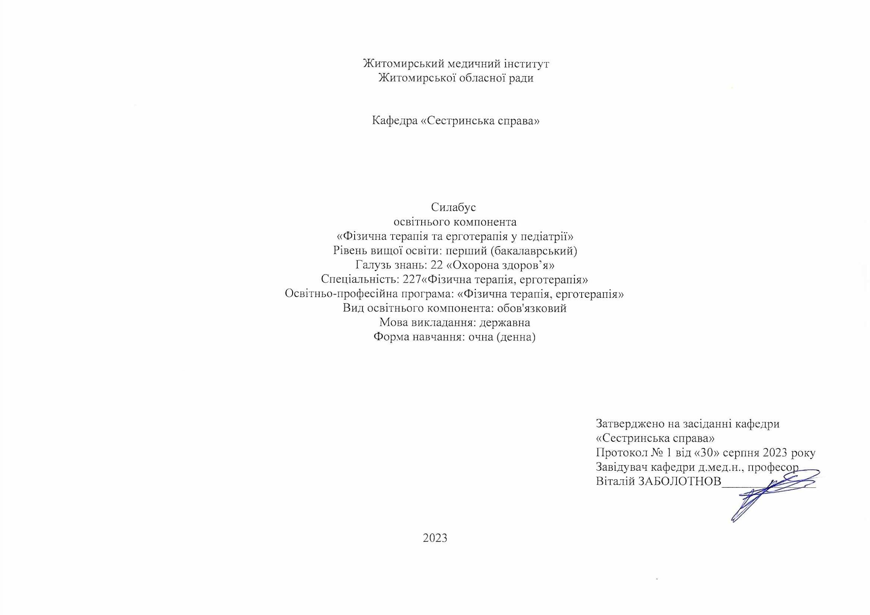
Загальна інформація про викладача

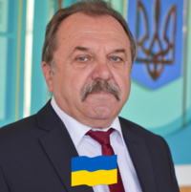

Назва освітнього компонента | ФІЗИЧНА ТЕРАПІЯ ТА ЕРГОТЕРАПІЯ У ПЕДІАТРІЇ
Викладач | Шатило Віктор Йосипович, д.мед.н., професор кафедри “Сестринська справа”
Профайл викладача | https://www.zhim.org.ua/kaf_ss.php
Контактний телефон | +380962671287
E-mail: | shatylo.viktor@gmail.com
Сторінка освітнього компонента | в системі Інтранет
Консультації | Консультації: Понеділок та Четвер з 14.10 до 14.40  Онлайн комунікація з використанням відео- або аудіотехнологій (ZOOM, Viber, електронна пошта) в робочі дні з 9.30 до 17.30

1. Назва освітнього компонента
«Фізична терапія та ерготерапія в педіатрії»

2. Обсяг освітнього компонента

Вид заняття | Кількість годин
Лекції | 20
Практичні заняття | 24
Самостійна робота | 46

3.Ознаки освітнього компонента

Рік викладання | Курс  (рік навчання) | Семестр | Спеціальність | Кількість кредитів/годин | Кількість модулів | Вид підсумкового модуля | Обов’язковий / вибірковий
3-й | 3 | 5 | 227 «Фізична терапія, ерготерапія» | 3\90 | 1 | залік | Обов’язковий

4. Передумови вивчення освітнього компонента
- ґрунтується на попередньо вивчених ОК: «Основи медичних знань», «Фармакологія», «Загальна біохімія та біохімія рухової активності», «Загальна патологія», «Основи неврології», «Основи хірургії», «Пропедевтика внутрішньої медицини», «Пропедевтика та основи педіатрії» «Мануальні методи у фізичній терапії та постізометрична релаксація», «Біомеханіка та клінічна кінезіологія».
- інтегрується з такими ОК: «Долікарська медична допомога», «Фізична терапія та ерготерапія у педіатрії», «Науково-дослідна робота в фізичній терапії», «Фізична терапія з основами внутрішньої медицини».
5. Мета освітнього компонента

Метою освітньої компоненти є підготовка кваліфікованих, компетентних фахівців, які здатні надавати медичну допомогу в будь-яких умовах. Набуття теоретичних знань та практичне їх застосування з курсу «Фізична терапія та ерготерапія в педіатрії» є невід'ємною складовою частиною навчання і об'єктивної оцінки майбутнього бакалавра.
Завданням вивчення освітньої компоненти «Фізична терапія та ерготерапія в педіатрії» є:
- використовувати знання, формулювати ідеї, концепції при організації надання медичної допомоги педіатричним пацієнтам;
- знаходити рішення у професійній діяльності, мати достатню компетентність у методах самостійних досліджень різних патологічних станів в педіатрії, бути здатним інтерпретувати їх результати;
- використовувати знання, уміння та навички з метою розв’язання конкретних задач необхідності медичної допомоги хворим дітям;
- аналізувати інформацію, розуміти взаємозв’язки компонентів, оцінювати значимість отриманих даних під час роботи з пацієнтами у практиці педіатрії;
- оцінювати та корегувати очікувані та отримані результати при організації надання допомоги пацієнтам на догоспітальному рівні ;
- сприймати фактори зовнішнього та внутрішнього середовища з метою удосконалення власних професійних умінь;
- давати оперативні відповіді на невідкладні питання, пов’язані з професійною діяльністю;
- дотримуватись етико-деонтологічних засад, проявляти повагу до індивідуального та культурного різноманіття при роботі з хворими дітьми та їх батьками;
- прагнути до самостійності та відповідальності в роботі, професійної відданості етичній практиці, усвідомлювати відповідальність за пацієнтів, демонструвати професійну, соціальну та емоційну поведінку;
- спостерігати, ідентифікувати, імітувати та копіювати навички певних дій;
- виконувати маніпуляції відповідно до алгоритмів практичних навичок в педіатрії ;
- демонструвати та практикувати високий рівень точності виконання практичних навичок та умінь при організації надання медичної допомоги дітям .

6. Компетентності

Згідно з вимогам Стандарту вищої освіти та Освітньої професійної програми підготовки бакалавра фізичної терапії, ерготерапії даний освітній компонент забезпечує набуття здобувачам освіти компетентностей:
Загальні:
- Знання та розуміння предметної області та розуміння професійної діяльності.
- Здатність діяти на основі етичних міркувань (мотивів).
- Навички міжособистісної взаємодії.
- Здатність працювати в команді.
- Здатність мотивувати людей та рухатися до спільної мети.
- Здатність спілкуватися державною мовою як усно, так і письмово
- Здатність планувати та управляти часом.
- Навички використання інформаційних і комунікаційних технологій.
- Здатність до пошуку, оброблення та аналізу інформації з різних джерел.
- Здатність вчитися і оволодівати сучасними знаннями.
- Здатність застосовувати знання у практичних ситуаціях.
- Здатність діяти соціально відповідально та свідомо.
Спеціальні:
- Здатність пояснити пацієнтам, клієнтам, родинам,
- членам міждисциплінарної команди, іншим медичним
- працівникам потребу у заходах фізичної терапії, ерготерапії, принципи їх використання і зв'язок з охороною здоров’я.
- Здатність аналізувати будову, нормальний та індивідуальний розвиток людського організму та його рухові функції.
- Здатність трактувати патологічні процеси та порушення і застосовувати для їх корекції придатні засоби фізичної терапії, ерготерапії.
- Здатність враховувати медичні, психолого-педагогічні, соціальні аспекти у практиці фізичної терапії, ерготерапії.
- Здатність провадити безпечну для пацієнта/клієнта та практикуючого фахівця практичну діяльність з фізичної терапії, ерготерапії у травматології та ортопедії, неврології та нейрохірургії, кардіології та пульмонології, а також інших областях медицини.
- Здатність виконувати базові компоненти обстеження у фізичній терапії та/або ерготерапії: спостереження, опитування, вимірювання та тестування, документувати їх результати.
- Здатність допомогти пацієнту/клієнту зрозуміти власні потреби, обговорювати та пояснювати зміст і необхідність виконання програми фізичної терапії та ерготерапії.
- Здатність ефективно реалізовувати програму фізичної терапії та/або ерготерапії.
- Здатність забезпечувати відповідність заходів фізичної терапії та/або ерготерапії функціональним можливостям та потребам пацієнта/клієнта.
- Здатність проводити оперативний, поточний та етапний контроль стану пацієнта/клієнта відповідними засобами й методами та документувати отримані результати.
- Здатність адаптовувати свою поточну практичну
- діяльність до змінних умов.
- Здатність надавати долікарську допомогу під час
- виникнення невідкладних станів.
- Здатність навчати пацієнта/опікунів самообслуговуванню/догляду, профілактиці захворювань, травм, ускладнень та неповносправності, здоровому способу життя.
- Здатність знаходити шляхи постійного покращення якості послуг фізичної терапії та ерготерапії.
.

7. Результати навчання згідно з профілем програми після вивчення освітнього компонента:
- Демонструвати готовність до зміцнення та збереження особистого та громадського здоров'я шляхом використання рухової активності людини та проведення роз’яснювальної роботи серед пацієнтів/клієнтів, членів їх родин, медичних фахівців, а також покращенню довкілля громади.
- Спілкуватися усно та письмово українською та іноземною мовами у професійному середовищі, володіти фаховою термінологією та професійним дискурсом, дотримуватися етики ділового спілкування; складати документи, у тому числі іноземною мовою (мовами).
- Використовувати сучасну комп’ютерну техніку; знаходити інформацію з різних джерел; аналізувати вітчизняні та зарубіжні джерела інформації, необхідної для виконання професійних завдань та прийняття професійних рішень.
- Застосовувати у професійній діяльності знання біологічних, медичних, педагогічних та психосоціальних аспектів фізичної терапії та ерготерапії.
- Надавати долікарську допомогу при невідкладних станах та патологічних процесах в організмі; вибирати оптимальні методи та засоби збереження життя.
- Діяти згідно з нормативно-правовими вимогами та нормами професійної етики.
- Реалізувати індивідуальні програми фізичної терапії, ерготерапії.
- Здійснювати заходи фізичної терапії для ліквідації або компенсації рухових порушень та активності (додаток 4).
- Здійснювати заходи ерготерапії для ліквідації або компенсації функціональних та асоційованих з ними обмежень активності та участі в діяльності.
- Застосовувати сучасні науково-доказові дані у професійній діяльності.
- Обирати оптимальні форми, методи і прийоми, які б забезпечили шанобливе ставлення до пацієнта/клієнта, його безпеку/захист, комфорт та приватність
- Вербально і невербально спілкуватися з особами та групами співрозмовників, різними за віком, рівнем освіти, соціальною і професійною приналежністю, психологічними та когнітивними якостями тощо, у мультидисциплінарній команді.
- Проводити інструктаж та навчання клієнтів, членів їх родин, колег і невеликих груп.
- Оцінювати себе критично, засвоювати нову фахову інформацію, поглиблювати знання за допомогою самоосвіти, оцінювати й представляти власний досвід, аналізувати й застосовувати досвід колег

8.Навчально-методична карта освітньої компоненти
Лекції

Тема 1 | Загальні основи фізичної реабілітації
Тема 2 | Основи лікувального масажу у дітей
Тема 3 | Особливості фізичного виховання немовлят.
Тема 4 | Фізична реабілітація дітей раннього віку.
Тема 5 | Фізична терапія та ерготерапія при захворюваннях дихальної системи у дітей.
Тема 6 | Фізична терапія та ерготерапія захворюваннях органів травлення у дітей.
Тема 7 | Фізична терапія та ерготерапія при травмах у дітей.
Тема 8 | Фізична терапія та ерготерапія при захворюваннях нирок
Тема 9 | Фізична терапія та ерготерапія при порушеннях обміну речовин у дітей
Тема 10 | Фізична терапія та ерготерапія при травмах центральної і периферичної нервової системи у дітей

Практичні заняття
Тема 1 | Загальні основи фізичної реабілітації. Основи лікувального масажу у дітей  Особливості фізичного виховання немовлят. Фізична реабілітація дітей раннього віку.
Тема 2 | Фізична терапія та ерготерапія при захворюваннях дихальної системи у дітей.  Фізична терапія та ерготерапія захворюваннях органів травлення у дітей.
Тема3 | Фізична терапія та ерготерапія при травмах у дітей.
Тема 4 | Фізична терапія та ерготерапія при захворюваннях нирок та порущення обміну речовин у дітей
Тема 5 | Фізична терапія та ерготерапія при травмах центральної і переферичної нервової системи у дітей
Тема 6 | ПМК

Самостійні роботи
Тема 1 | Особливості розвитку дітей і підлітків. Шляхи формування та зміцнення здоров’я.
Тема 2 | Фізичний розвиток. Фізичне здоров’я. Способи визначення фізичного здоров’я школярів.
Тема 3 | Поняття про біоритми та їх значення для здоров’я дитини.
Тема 4 | Шкідливі звички і здоров’я підлітків.
Тема 5 | Класифікація, діагностика, профілактика та корекція захворювань опорно-рухового апарату
Тема 6 | Загальні уявлення про здоров’я дитини. Складові здоров’я
Тема 7 | Біологічний потенціал здоров'я дитини.

9.Система оцінювання та вимоги

Види контролю: поточний підсумковий
Методи контролю: спостереження за навчальною діяльністю ЗВО, усне опитування, письмовий контроль, тестовий контроль.
Форма контролю: залік. Контроль знань і вмінь студентів (поточний і підсумковий) з ОК «Фізична терапія та ерготерапія в педіатрії» здійснюється згідно з європейською кредитно-трансферною накопичувальною системою освітнього процесу. Рейтинг здобувача освіти із засвоєння ОК визначається за 100 бальною шкалою. Він складається з рейтингу з освітнього компонента, для оцінювання якого призначається 60 балів, і рейтингу з атестації (ПМК) – 40 балів.
Критерії оцінювання. Еквівалент оцінки в балах для кожної окремої теми може бути різний, загальну суму балів за тему визначено в навчально-методичній карті. Розподіл балів між видами занять (лекції, практичні заняття, самостійна робота) можливий шляхом спільного прийняття рішення викладача і здобувачів освіти на першому занятті. Рівень знань оцінюється: «відмінно» – здобувач освіти дає вичерпні, обґрунтовані, теоретично і практично правильні відповіді не менш ніж на 90% запитань, розв’язання задач та виконання вправ є правильними, демонструє знання матеріалу підручників, посібників, інструкцій, проводить узагальнення і висновки, акуратно оформлює завдання, був присутній на лекціях, має конспект лекцій чи реферати з основних тем курсу, проявляє активність і творчість у виконанні групових завдань; «добре» – здобувач освіти володіє знаннями матеріалу, але допускає незначні помилки у формулюванні термінів, категорій і розрахунків, проте за допомогою викладача швидко орієнтується і знаходить правильні відповіді, був присутній на лекціях, має конспект лекцій чи реферати з основних тем курсу, проявляє активність у виконанні групових завдань; «задовільно» – здобувач освіти дає правильну відповідь не менше ніж на 60% питань, або на всі запитання даєнедостатньо обґрунтовані, невичерпні відповіді, допускає грубі помилки, які виправляє за допомогою викладача. При цьому враховується наявність конспекту за темою, самостійність виконання завдань, участь у виконанні групових завдань; «незадовільно з можливістю повторного складання» – здобувач освіти дає правильну відповідь не менше ніж на 35% питань, або на всі запитання дає необґрунтовані, невичерпні відповіді, допускає грубі помилки, має неповний конспект лекцій, індиферентно або негативно проявляє себе у виконанні групових завдань.
Підсумкова (загальна) оцінка курсу ОК є сумою рейтингових оцінок (балів), одержаних за окремі оцінювані форми навчальної діяльності: поточне та підсумкове тестування рівня засвоєності теоретичного матеріалу під час аудиторних занять та самостійної роботи (модульний контроль); оцінка (бали) за виконання практичних індивідуальних завдань. Підсумкова оцінка виставляється після повного вивчення освітнього компонента, яка виводиться як сума проміжних оцінок за змістові модулі. Остаточна оцінка рівня знань складається з рейтингу з навчальної роботи, для оцінювання якої призначається 60 балів, і рейтингу з атестації (ПМК) – 40 балів.

Розподіл балів, які отримують здобувачі освіти при вивченні ОК «Фізична терапія та ерготерапія в педіатрії»

Поточне тестування та самостійна робота |  |  |  |  | ІДРС | ПМК | СУМА
Модуль 1 |  |  |  |  | 5 | 40 | 100
Т1 | Т2 | Т3 | Т4 | Т5
11 | 11 | 11 | 11 | 11
55

Максимальна кількість балів, яку може набрати здобувач освіти на одному практичному занятті при вивченні Модуль І ОК, – 11 балів.
«5» - 11-10 балів
«4» -9-8 балів
«3» - 7 балів
«2» - 6 і менше балів
Мінімальна кількість балів, яку повинен набрати здобувач освіти для допуску до підсумкового модульного контролю – 35 балів.
Оцінювання здобувачів відбувається згідно з «Положення про організацію освітнього процесу»
Оцінка національна | Оцінка ECTS | Визначення оцінки ECTS | Рейтинг здобувача , бали
Відмінно | А | ВІДМІННО – відмінне виконання лише з незначною кількістю помилок | 90-100
Добре | В | ДУЖЕ ДОБРЕ – вище середного рівня з кількома помилками | 82-89
 | С | ДОБРЕ – в загальному правильна робота з певною кількістю грубих помилок | 74-81
Задовільно | D | ЗАДОВІЛЬНО – непогано, але зі значною кількістю недоліків | 64-73
 | E | ДОСТАТНЬО – виконання задовольняє мінімальні критерії | 60-63
Незадовільно | FX | НЕЗАДОВІЛЬНО – потрібно працювати перед тим, як отримати залік (позитивну оцінку) | 35-59
 | F | НЕЗАДОВІЛЬНО – необхідна серйозна робота | 01-34

10. Політика освітнього компонента
Політика щодо академічної доброчесності
Політика освітнього компонента ґрунтується на засадах академічної доброчесності (сукупності етичних принципів та визначених законом правил, якими мають керуватися учасники освітнього процесу під час навчання) та визначається системою вимог, які викладач ставить до здобувача у вивченні освітнього компонента (недопущення академічного плагіату, списування, самоплагіат, фабрикація, фальсифікація, обман, хабарництво, необ’єктивне оцінювання, заборона використання додаткових джерел інформації, інтернет ресурсів без вказівки на джерело, використане під час виконання завдання тощо). З метою запобігання, виявлення та протидії академічного плагіату в наукових та навчальних працях викладачів, науково-педагогічних працівників інституту та здобувачів в закладі розроблено «Положення про систему запобігання та виявлення академічного плагіату у наукових і навчальних працях працівників та здобувачів Житомирського медичного інституту Житомирської обласної ради». За порушення академічної доброчесності здобувачі освіти можуть бути притягнені до відповідальності: повторне проходження оцінювання (контрольна робота, іспит, залік тощо); повторне проходження відповідного освітнього компонента освітньої програми; відрахування з закладу освіти (крім осіб, які здобувають загальну середню освіту); позбавлення академічної стипендії.
Політика щодо відвідування
Політика щодо відвідування усіх форм занять регламентується «Положенням про організацію освітнього процесу у Житомирському медичному інституті Житомирської обласної ради». Здобувач зобов’язаний виконувати правила внутрішнього розпорядку інституту та відвідувати навчальні заняття згідно з розкладом, дотримуватися етичних норм поведінки. Присутність на занятті є обов’язковим компонентом оцінювання.
Політика щодо перескладання
Порядок відпрацювання пропущених занять з поважних та без поважних причин здобувачем вищої освіти інституту регламентується «Положенням про порядок відпрацювання здобувачами освіти Житомирського медичного інституту Житомирської обласної ради пропущених лекційних, практичних, лабораторних та семінарських занять».
Політика щодо дедлайнів
Здобувачі освіти зобов’язані дотримуватися термінів, передбачених вивченням освітнього компонента і визначених для виконання усіх видів робіт.
Політика щодо апеляції
У випадку конфліктної ситуації під час проведення контрольних заходів, або за їх результатами, здобувач освіти має право подати апеляцію згідно з «Положенням про апеляцію результатів контрольних заходів знань здобувачами вищої освіти Житомирського медичного інституту Житомирської обласної ради» http://www.zhim.org.ua/images/info/pol_apel_rezult.pdf. Заява подається особисто в день оголошення результатів контрольного заходу начальнику навчально-методичного відділу інституту, реєструється, і передається проректору з навчальної роботи та розглядається на засіданні апеляційної комісії не пізніше наступного робочого дня після її подання. Здобувач має право бути присутнім на засіданні апеляційної комісії. При письмовому контрольному заході члени апеляційної комісії, керуючись критеріями оцінювання з цього освітнього компонента, детально вивчають та аналізують письмові матеріали контрольного заходу. Повторне чи додаткове опитування здобувача апеляційною комісією заборонено. Результати апеляції оголошуються здобувачу відразу після закінчення розгляду його роботи, про що здобувач особисто робить відповідний запис у протоколі засідання апеляційної комісії.
Політика щодо конфліктних ситуацій
В інституті визначено чіткі механізми та процедури врегулювання конфліктних ситуацій, пов’язаних з корупцією, дискримінацією, сексуальними домаганнями та ін. Упроваджено ефективну систему запобігання та виявлення корупції, вживаються заходи, спрямовані на підвищення доброчесності усіх учасників освітнього процесу, дотримання правил етичної поведінки, створення додаткових запобіжників вчиненню корупційних дій і пов’язаних із корупцією правопорушень. Рішенням Вченої ради затверджено: «Антикорупційна програма» http://www.zhim.org.ua/images/info/antikoruption.pdf, «Положення про комісію з оцінки корупційних ризиків», http://www.zhim.org.ua/images/info/pol_komisiya_korupcii.pdf, «План заходів з виконання антикорупційної програми» відповідно до Закону України «Про запобігання корупції» http://www.zhim.org.ua/images/info/plan_zahodiv_korupciya.pdf, яким передбачено проведення інститутом антикорупційних заходів під час здійснення своїх статутних завдань.
Для вирішення питань, пов’язаних із запобіганням будь-яких форм дискримінації, зокрема і за ознаками статі, в інституті діє «Телефон Довіри», (0412-43-08-91) звернувшись за яким, здобувачі освіти мають можливість отримати анонімну, екстрену, безкоштовну, кваліфіковану допомогу.
Створена «Скринька довіри», до якої анонімно можуть звертатись здобувачі: залишати там свої скарги чи пропозиції. Також у закладі розроблено План заходів щодо попередження мобінгових/булінгових тенденцій у Житомирському медичному інституті Житомирської обласної ради https://www.zhim.org.ua/images/info/polozh_buling.pdf, «Положення про політику запобігання, попередження та боротьби з сексуальними домаганнями і дискримінацією» http://www.zhim.org.ua/images/info/pol_seks_domag.pdf, працює практичний психолог.

